MAG256 - Сброс на заводские настройки, выбор режима загрузки
Осуществляется нажатием и удерживанием сервисной кнопки (FN) на задней панели перед подачей питания, либо в первые 2 секунды после подачи питания. Режим можно выбрать путем отжатия кнопки согласно индикации светодиода. Продолжая удерживать кнопку осуществляется переход к следующему режиму по истечении заданного интервала.
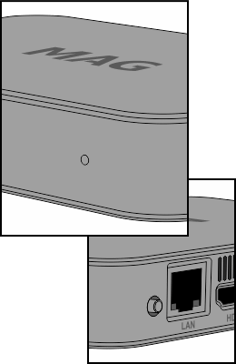
Поддерживаются четыре режима:
- Запуска СТБ с первого U-boot;
- Выбор альтернативного NAND;
- Сброс на заводские настройки;
- «Emergency» - Загрузка Основного ПО c USB/DHCP. Внимание! Загрузка в «Emrgency» с USB-Flash Drive возможна только из фронтального разъема USB;
- Режим 1. Зажать и удерживать сервисную кнопку, подать питание на СТБ. Дождаться изменения индикации (светодиод белый, моргание медленное). Отпускаем кнопку - выбор режима 1. Продолжаем удерживать - переход на выбор режима 2.
- Режим 2. (светодиод белый, моргание быстрое). Отпускаем кнопку - выбор режима 2. Продолжаем удерживать - переход на выбор режима 3.
- Режим 3. (светодиод красный, моргание быстрое). Отпускаем кнопку - выбор режима 3. Продолжаем удерживать - переход на выбор режима 4.
- Режим 4. (светодиод красный, горит постоянно). Отпускаем кнопку - выбор режима 4.

Режим "Emergency"
«Emergency» - Загрузка Основного ПО c USB/DHCP (см. Режим 4). При активации режима 4 осуществляется попытка загрузки ядра с USB накопителя, в случае отсутствия ядра по указанному пути осуществляется переход в режим DHCP и загрузка основного ПО соответственно полученным DHCP опциям. Для загрузки режима «Emergency - USB» необходимо на USB-накопителе (FAT32) создать каталог mag256, поместить в каталог mag256 файл ядра uImage_mag256 (взять из релиза), переименовать файл uImage_mag256 в Bootstrap.

